4 LA RADIO ESTRELLA ECLIPSADA AL FINAL DEL SIGLO XX, con ella descubrimos que algunas 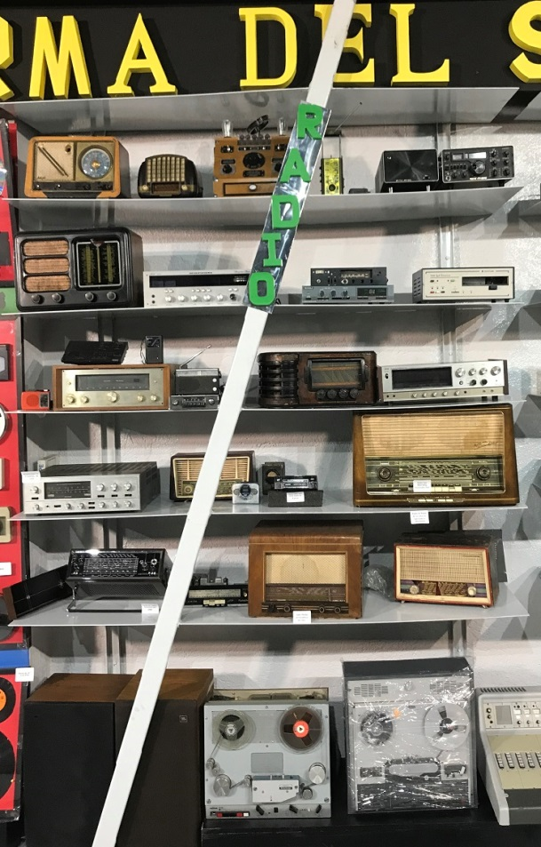personas hablaban cosas distintas a la vez, era posible porque estaba grabado el sonido, eran los magnetofones, vemos las cintas magnéticas, una persona podía estar hablando todos los días el mismo mensaje, mensajes y locuciones que fueron noticias, la prensa perdió su interés, la comunicación instantánea fue acogida con los brazos abiertos, el entretenimiento cambio de hábito, sobre todo en la música, la teatralización del nuevo descubrimiento conseguía la manipulación inocua de las masas.

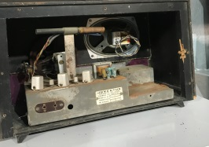Radio JUVENTUS de finales de los años 50, fabricada en Barcelona, está en proceso de restauración, una muestra del ingenio español, en última tecnología.

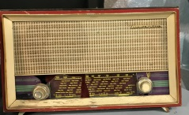 Es de transistores, decir funciona con pilas y se fabricó por el mal suministro de electricidad en aquellos años, en muchos sitios no había electricidad.

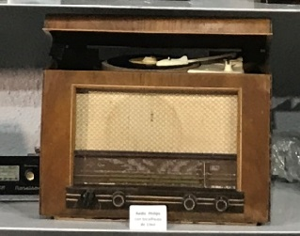 RADIO PHILIPS con tocadiscos de 1960 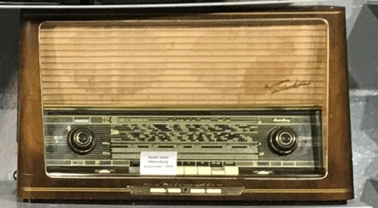

Radio Saba Meersburg Automatic 1959, de 9 válvulas, busca las emisoras apretando un botón, tiene FM y sistema de altavoces seudo- stereo, el inicio de unos avances que luego nos serán imprescindibles.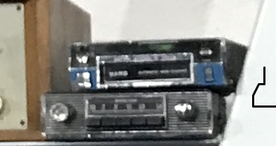

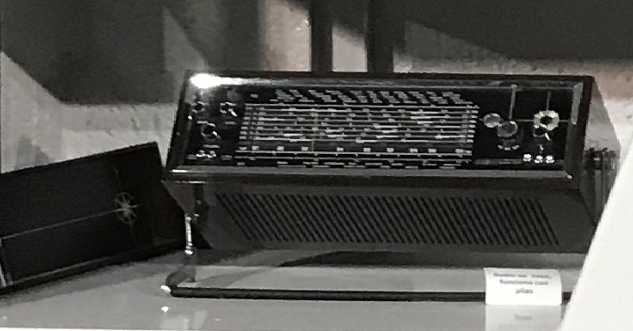Auto radio con cinta casete de 8 pistas sistema importado de Norteamérica, fabricado en Japón hacia 1960, la casete la podemos ver en el apartado registros. Este diseño compacto y robusto, fue diseñado para utilizar en vehículos. Muy famoso por que la Ford, lo instalaba de serie en coches emblemáticos como el Ford Mustang, Thunderbird y Lincoln, a su vez RCA Records presentó 175 cartuchos de música pre-grabada de sus artistas.

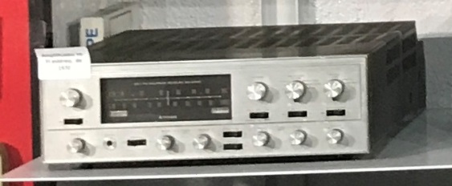 RADIO TRANSISTOR funciona con pilas. En un mueble autentico reflejo del estilo de moda. Tiene 8 bandas o grupos de emisoras, si bien en la práctica y en España servía de poco, fabricada en Francia es una copia sarcástica de la marca inglesa _La Voz de su Amo_ con un logo de un perrito y un gramófono, este modelo tiene escrito _ La Voíx de son Maitre_ y un anagrama similar, con el perrito.

Amplificador HI-FI stereo, de 1970 fabricado en Japón con la marca Pioneer modelo SX-2600, sintonizador de radio, para acoplar un magnetofón y un plato giradiscos, lo que se llamaba una “cadena HI-FI” tiene 20 válvulas, es metálico “una estufa” comparado con lo hoy día.